ПРОЕКТ
«ГЕРОЇ ПІДГАЄЧЧИНИ»

Керівник пошукової групи:
Педагог-організатор Бойко Г.П.

Підгайці 2016р.
Мета проекту: зберегти пам'ять про героїв рідного міста, прищепити любов до Батьківщини, виховати патріотичну свідомість, розвивати бажання стати гідним громадянином України

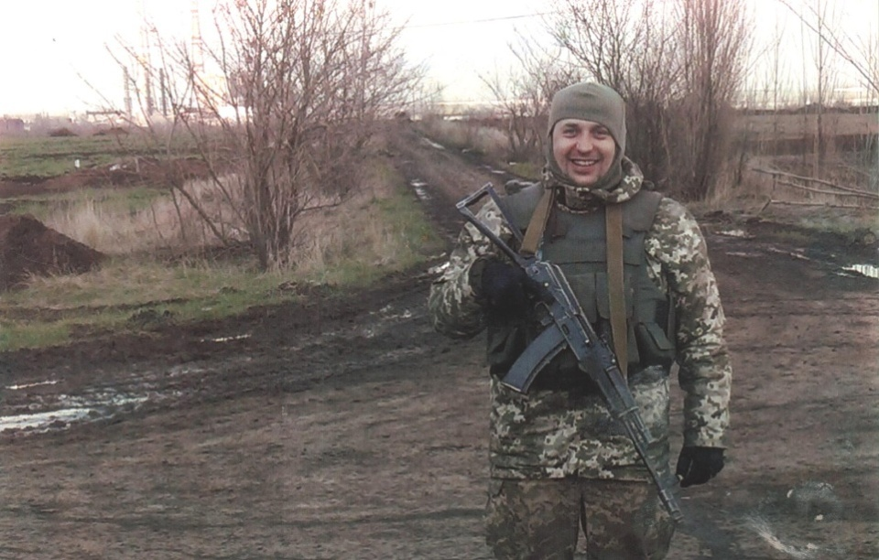
Черевка Юрій Михайлович

Народився 15 березня 1988 року в с. Старому Місті Бережанського району. Після закінчення Підгаєцької середньої школи продовжив навчання у Коломиївському економіко-правовому інституті від Київського національного економіко-торговельного університету (факультет економіки, мененджменту та психології). У 2007 році пішов служити на строкову службу у військово- морські сили України. Відслужив на кораблі 1,5 роки у Севастополі. Пізніше працював у Тернопільській міліції, потім у службі охорони. Після навчання на Яворівському полігоні був зарахований до 80 окремої десантно- штурмової бригади м. Львова. Призваний в АТО у січні 2015 року. Бригада Юрія із спецопераціями побувала у Горлівці, Вуглегірську, Артемівську, Щасті, Мар’їнці, Авдіївці. Півтора року служби принесли Юрію 4 медалі серед яких і медаль «За мужність».
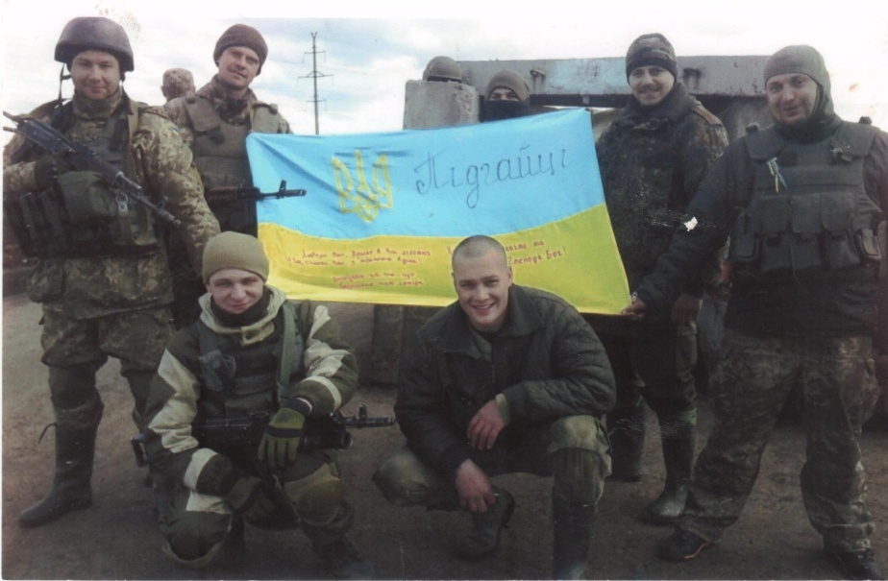

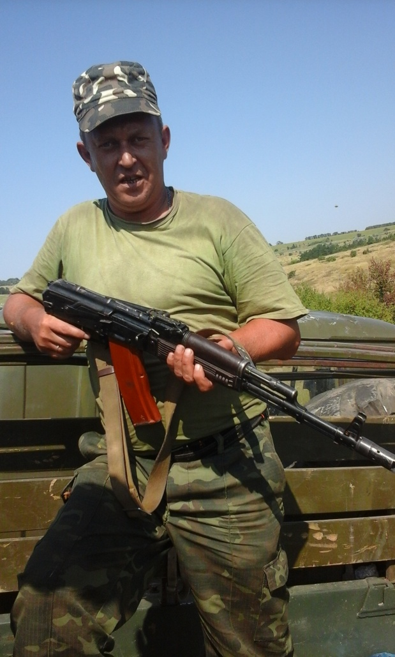

Шельвах Андрій
Петрович

Народився 1 червня 1972 року у смт.Козова. Призваний на військову службу 11 березня 2015 року. Андрій – рядовий у військовій частині ППВ 4680, старший навідник 1ГСАБ першого гаубичного самохідно-артилерійського дивізіону бригадної артилерійської групи військової частини, польова пошта В4680. Бере участь в антитерористичній операції в період з 25 квітня 2015 року по теперішній час. На даний час знаходиться в Луганській області.
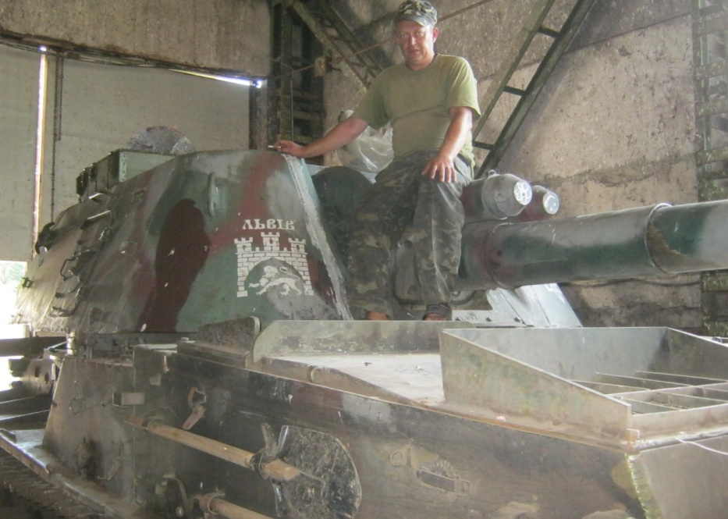

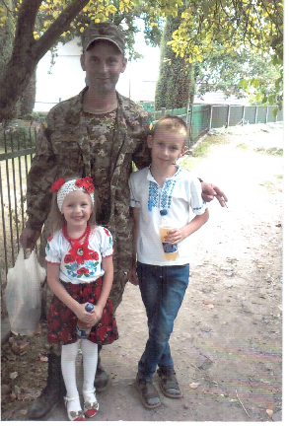

Зварич Микола
Володимирович

Народився 22 травня 1984 року в Одеській області, Котовського району, у селі Чубівка. У 1999 році закінчив Новосьолівську загальноосвітню школу І-ІІ ступенів, у тому ж році подав документи в ПТУ №39 м. Котовськ. Закінчив училище у 2002 році. Працював, пізніше звільнився за власним бажанням. Був призваний до лав збройних сил України. Після служби в армії влаштувався на роботу у м. Бережанах. У 2004 році виїхав на роботу до Іспанії. Микола виховує двох дітей: сина Олександра і дочку Христинку. У листопаді 2014 року отримав повістку і був направлений на навчання в місто Старче Львівської області. А вже на початку 2015 року перебував у Луганську, а також в Донецьку на передовій. На даний час перебуває у Луганську, працює водієм швидкої машини.

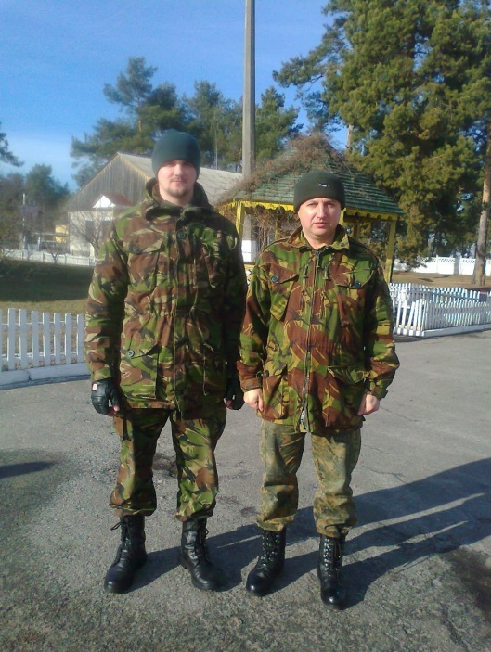

Цяпа
Степан
Святославович

Народився 9 січня 1970 року у місті Підгайцях. З 1977 по 1987 рік навчався у Підгаєцькій ЗОШ І-ІІІ ступенів, після закінчення якої вступив в Підгаєцьке СПТУ №24. Заочно закінчив Тернопільську академію народного господарства по спеціальності економіст-правознавець. Служив у збройних силах колишнього Союзу. Одружений, виховує двох синів.
Степан Святославович був активним учасником подій Майдану 2013-14рр. Приймав участь у штурмі на вулиці Інститутській, де відбулось побиття студентів. Влітку 2015 року поїхав в зону АТО, де служив в 5 окремому батальйоні Правого сектору, на кордоні Луганської, Донецької та Дніпропетровської областей. Батальйон утримував с. Піски.

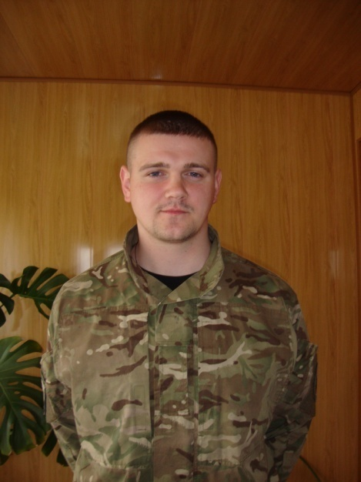

Хованець
Віталій
Богданович

Народився 21березня 1989 року в місті Підгайцях. У 2006 році закінчив Підгаєцьку загальноосвітню школу І-ІІІ ступенів. Навчався у Тернопільській академії народного господарства.
Віталій брав участь у подіях на Майдані. За покликом серця пішов добровольцем в АТО. Ніс службу у окремому батальйоні Правого сектору.
Неодружений.

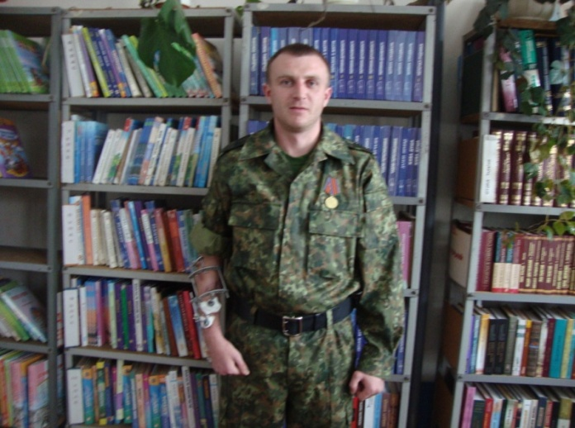

Чайковський
Іван
Юрійович

Народився 17 грудня 1987 року. Закінчив Підгаєцьку ЗОШ І-ІІІ ступенів. Освіта - вища. Служив у внутрішніх військах, після чого був направлений у зону АТО, де і отримав поранення. Одружений.

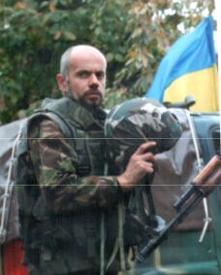

Войтович
Іван
Миколайович

Народився 13 серпня 1972 року в м. Підгайцях. Після закінчення Підгаєцької середньої школи навчався у Підгаєцькому СПТУ№ 24. Підприємець. Одружений. Виховує доньку Марійку. У 2015 році добровольцем пішов служити у зону АТО, ніс службу у окремому батальйоні Правого сектору.

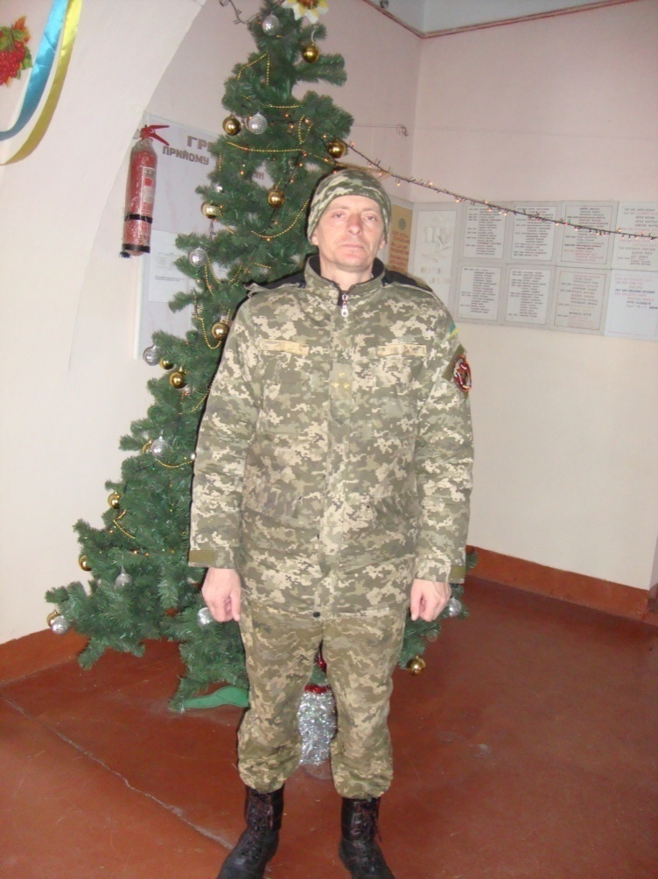

Чорний
Володимир
Романович

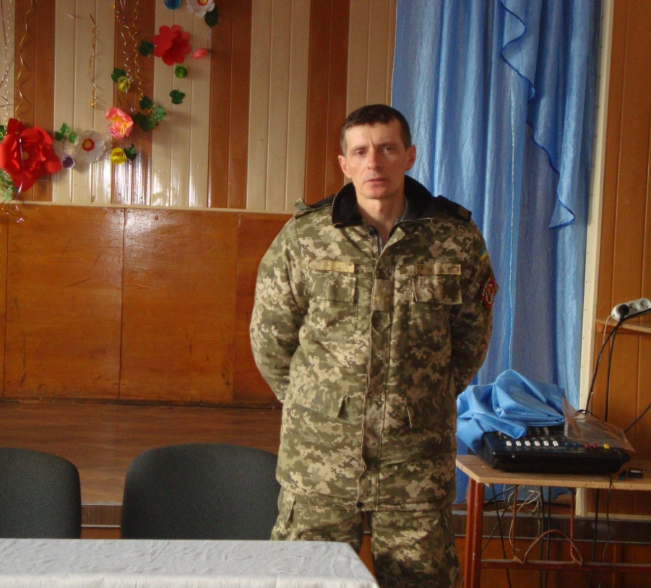
Народився 12 червня 1971 року у с. Середньому Бережанського району. Після закінчення школи навчався у Львівському державному сільськогосподарському інституті, закінчив військову кафедру і отримав звання офіцера, а згодом і старшого лейтенанта. На даний час перебуває у зоні АТО, є заступником командира батареї по роботі з особовим складом. Одружений. Виховує двох дітей – доньку та сина.

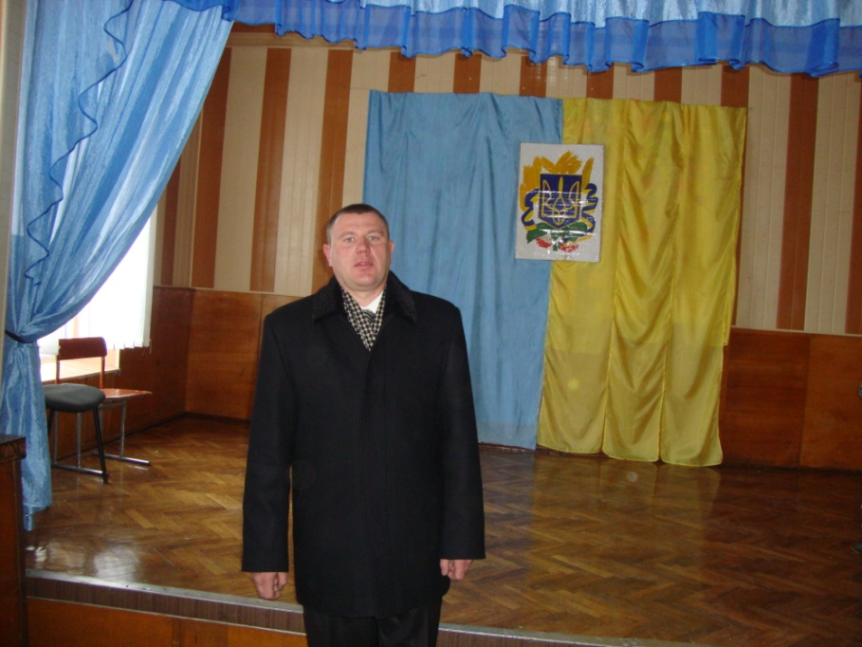

Кавка Ярослав Ярославович

Народився 1 листопада 1979 року в місті Підгайцях. Після закінчення Підгаєцької середньої школи продовжив навчання у Підгаєцькому ПТУ №24. Одружений, виховує дочку. На службу в АТО пішов за бажанням у 2015 році. Служив у місті Констянтинівка.
Ярослав Ярославович мріє, щоб наша країна стала вільною і незалежною, і щоб відбулись позитивні зміни, на які чекають мільйони українців.

Нікітюк
Валерій
Анатолійович

Народився 29 травня 1976року. Одружений, виховує двох синів. Після закінчення Підгаєцької середньої школи продовжив навчання у Бережанському аграрному інституті, після якого вступив у Тернопільський інститут народного господарства. На даний час працює у Підгаєцькому аграрному ліцеї майстром виробничого навчання. 5 червня 2015 року отримав повістку з військкомату і відразу ж з’явився. Потрапив у Старичі Львівської області. Півтора місяці навчався ремонту бронетехніки. При формуванні бригади потрапив у мінометні війська, 53 бригаду. Службу ніс у Сіверо-Донецьку, а з кінця березня знаходився у зоні під Горлівкою (Зайцево, Майорськ), де прикривали піхоту. Саме під Зайцевим і відбувались найбільші обстріли за весь час перебування у зоні АТО.

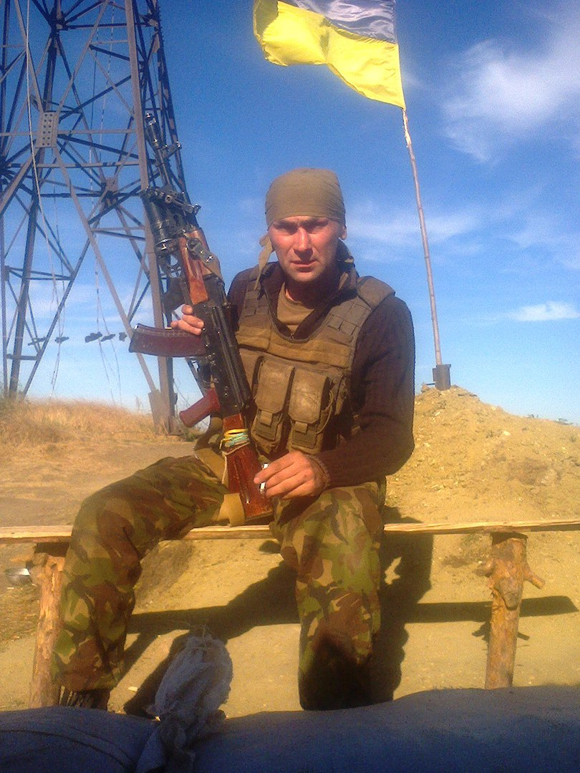

Костяк Володимир Вікторович

Народився в м. Підгайцях 21 серпня 1986 року. Навчався у Підгаєцькій загальноосвітній школі І-ІІІ ступенів.
Продовжив навчання у Підгаєцькому аграрному ліцеї.
На службу в АТО призваний 28 липня 2015 року. Службу ніс у Луганській області в місті Кримське, потім у місті Лисичанськ. Демобілізувався 18 жовтня 2016 року.

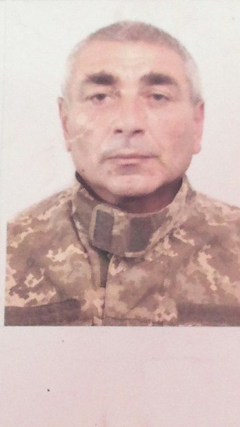

Шкабур
Віталій
Гілярович

Народився 24 квітня 1970 року в місті Підгайцях.
Навчався у Підгаєцькій середній школі. Продовжив навчання у Підгаєцькому ПТУ – 24.
Призваний на службу 11 березня 2015 року.
Служив у місті Гранітне.

Пухайло Юрій Йосипович
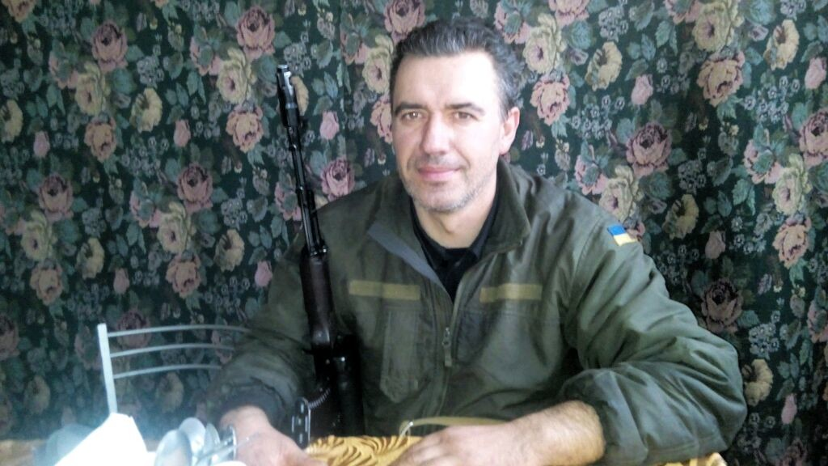

Народився 1 вересня 1971 року.
Навчався у Львівському аграрному університеті. На даний час працює у Підгаєцькому аграрному ліцеї. Чотири рази був на Майдані. Перший раз поїхав з борщівськими активістами. Інші рази виїжджав із Підгаєць. Мобілізований 14 травня 2015 року. Перебував у 43 артилерійській бригаді. Частина, у якій ніс службу, була розміщена біля села Мар’їнка.
На даний час займається волонтерською діяльністю, допомагаючи хлопцям на передовій.
Одружений. Виховує двох синів.

